Tisková zpráva SČS

První ceny „SPOKOJENÝ ZÁKAZNÍK v krajích“ předány

V Praze 2012-10-10

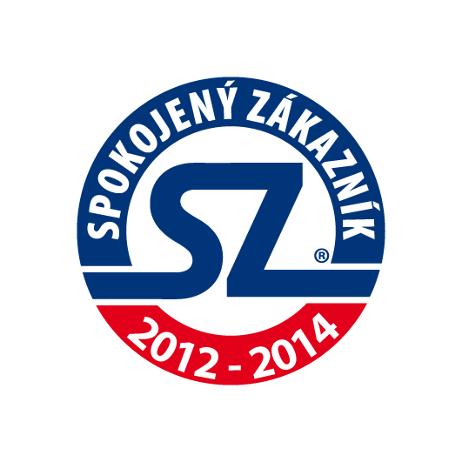
Sdružení českých spotřebitelů tradičně vyhlašuje a organizuje předání ceny Spokojený zákazník kraje. Tradice vyhlašování ceny je v některých regionech již více než desetiletá. Na rok 2012 bylo udělování cen vyhlášeno (opět) v šesti regionech.
„Ocenění vyjadřuje, že firma, která ho získala, trvale poskytuje služby v oboru svého podnikání v souladu s očekáváním spotřebitele. Předpokládá se tedy, že naplňuje nejen požadavky dané obecně závaznými platnými právními předpisy (což má být samozřejmost), ale že při poskytování služeb či při uvádění výrobků na trh splňuje i další podmínky“, informuje Libor Novák, ředitel SČS, který koordinuje tuto rozsáhlou akci. Těmito podmínkami je, že oceněná firma např.:
- má dostatečně srozumitelně deklarovánu jakost a spolehlivost,
- „nadstandardně“ poskytuje své služby s odpovídající odbornou úrovní prodejce,
- poskytuje potřebné informace spotřebitelům, např. o zajištění odborného servisu, a podobně.
Při udělení ceny je regionálními Odbornými komisemi pro ochranu spotřebitele přihlédnuto i k tomu, jaký image firma má jak mezi spotřebiteli, tak i u místní a podnikatelské samosprávy. Zmíněné komise jsou složeny ze zástupců regionálních subjektů (nevládní organizace typu YMCA, Svaz žen), profesní organizace (Krajské hospodářské komory, agrární komory), dozorové orgány (ČOI, SZPI), a předsedá jim zástupce Krajského úřadu pověřený hejtmanem.
Cena je udělována na základě návrhů přednesených členem SČS anebo zástupcem místních nebo podnikatelských samospráv, či dalších partnerů v regionech.
Ocenění se uděluje na daný rok a dva roky následující. Letos tedy na rok 2012 a právo používat chráněnou značku do konce roku 2014. Bližší informace o metodice udělování ceny, kategoriích, pro něž je vyhlašována aj. jsou vystaveny na adrese www.konzument.cz, resp. http://www.konzument.cz/spotrebitel-v-kraji.php.
„Spokojenost spotřebitele vnímáme jako významný faktor dopadů způsobených rozdíly trhu v jednotlivých krajích, mikroregionech, městech a obcích“, vysvětluje Libor Dupal, předseda SČS a dodává: „Proto klade Sdružení českých spotřebitelů důraz na aplikaci nástrojů, které by vedly ke snižování rozdílů v úrovni poskytovaných služeb, tedy i v oblastech souvisejících s podporou regionálního rozvoje. Je to příklad „pozitivního přístupu“ při vytváření lepších vztahů mezi spotřebiteli a poskytovateli služeb.“
Ve všech regionech, kde cena byla vyhlášena, převzali záštitu nad jejím předáním hejtmani. V pěti krajích navíc realizaci projektu hejtmani finančně podpořili. Aktuálně byly ceny již předány ve třech krajích - Královéhradeckém, Moravskoslezském a Ústeckém.
V Ústeckém kraji převzala záštitu a finančně podpořila hejtmanka Jana Vaňhová a ceny v jejím zastoupení předal radní Ústeckého kraje Ing. Petr Jakubec dne 19. září 2012; cenu převzalo 11 oceněných firem.
V Moravskoslezském kraji převzal záštitu a finančně podpořil hejtman Ing. Jaroslav Palas. Ceny předal v Ostravě dne 14. září 2012 v jeho zastoupení 1. náměstek hejtmana Miroslav Novák; cenu převzalo 13 oceněných firem.
V Královéhradeckém kraji převzal záštitu a finančně podpořil hejtman Bc. Lubomír Franc a ceny osobně předal v Hradci Králové dne 11. září 2012; cenu převzalo 9 oceněných firem.
Seznam oceněných podnikatelů/firem včetně bohaté fotodokumentace ze slavnostního předání cen v těchto třech krajích lze najít na webových stránkách SČS (http://www.konzument.cz/spotrebitel-v-kraji.php).

Kontaktní údaje:
Ing. Libor Novák  Ředitel SČS  e-mail: Novakl@regio.cz  cell: +420 724372509 | Ing. Libor Dupal  Předseda / Chairman  e-mail: Dupal@regio.cz  cell: +420 602561856
SDRUŽENÍ ČESKÝCH SPOTŘEBITELŮ, o. s. / CZECH CONSUMER ASSOCIATION
Budějovická 73, 140 00 Praha 4, tel.: +420 261263574, www.konzument.cz

Sdružení českých spotřebitelů (SČS) si klade za cíl hájit oprávněné zájmy a práva spotřebitelů na vnitřním trhu EU a ČR, přičemž zdůrazňuje preventivní stránku ochrany zájmů spotřebitelů: „Jen poučený spotřebitel se dokáže účinně hájit“. SČS působí v řadě oblastí, pokrývají odbornosti ve vztahu k bezpečnosti výrobků, standardizaci, finančních služeb aj.
Kontaktní údaje:
SČS, Budějovická 73, 140 00 Praha 4
tel. + 420 261 263 574, fax + 420 261262 268
E mail: spotrebitel@regio.cz; web - www.konzument.cz

